31 октября 2018 года на базе Ангарского политехнического техникума состоялась городская квиз-игра «Экономико-правовое государство» среди студентов первых курсов техникумов и колледжей города Ангарска.
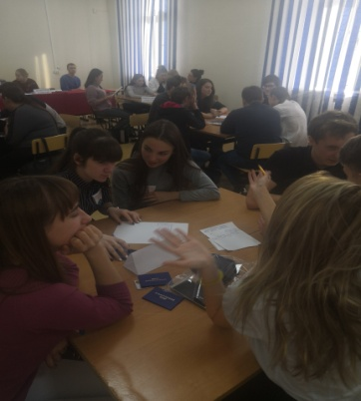
Квиз – это командная интеллектуальная игра, в которой участники за ограниченный промежуток времени отвечали на вопросы из нескольких сфер знаний: обществознание, экономика и право. Перед игроками была поставлена задача – продемонстрировать логику, внимательность и эрудицию.
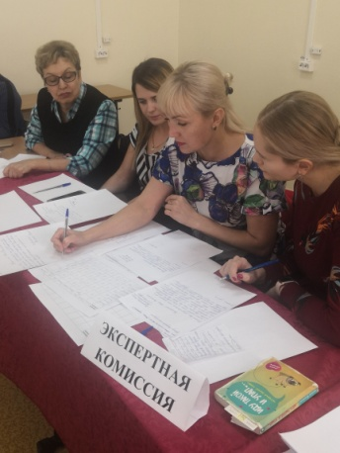
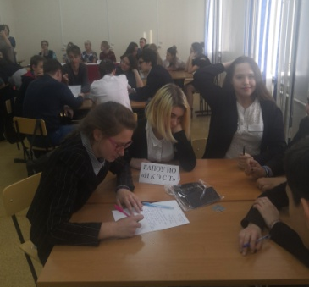
Игра была разделена на несколько раундов, в каждом из которых организаторы заранее заявили определенное количество вопросов. Ответы команды должны были представить на бланке в течение отведенного времени, а победитель определялся по набранному количеству очков, которые давались за правильные ответы. Для разминки организаторами был предложен блиц-опрос, с которыми блестяще справились все команды. Вопросы второго и третьего тура были разнообразны: ребусы, пословицы, фотографии. А в заключительном этапе командам был предложен творческий конкурс, в котором необходимо было продемонстрировать навыки делового общения, умение работать в команде и креативность.
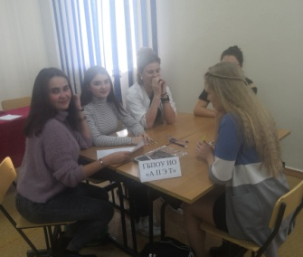
Для объективной оценки ответов команд была сформирована экспертная комиссии, которая состояла из преподавателей профильных дисциплин учебных заведений города.
По результатам квиза был определен победитель и призеры:
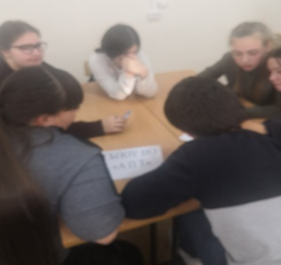
1 место – ГАПОУ ИО «Иркутский колледж экономики, сервиса и туризма (филиал)
2 место – ГБПОУ ИО «Ангарский политехнический техникум» и ЧПОУ «Русско-азиатский экономико-правовой колледж»
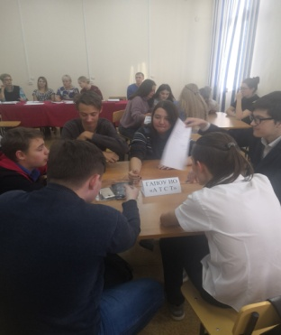
3 место – ГБПОУ ИО «Ангарский техникум строительных технологий» и ГБПОУ ИО «Ангарский промышленно-экономический техникум»
Участники игры решили не останавливаться на достигнутом, и встретится для игры - реванша еще раз.
Желаем участникам, чтобы эта игра стала отправной точкой для новых свершений и достижений, хорошим стимулом и мотиватором для участия в новых конкурсах и соревнованиях!

